Zlínský kraj již zná své Férové zaměstnavatele

Otrokovice, 1. června 2015

Již potřetí vyhlásila společnost LAPP KABEL s.r.o. společně s městem Otrokovice a organizací EDUCOL soutěž „Férový zaměstnavatel“. Ta má za úkol ocenit firmy ve Zlínském kraji, které se starají o rovné podmínky svých zaměstnanců a pomáhají jim sladit pracovní a rodinný život.
V tomto ročníku se na prvních příčkách umístily společnosti MORAVIA CANS, a.s. a Luhačovické Zálesí, o.p.s.
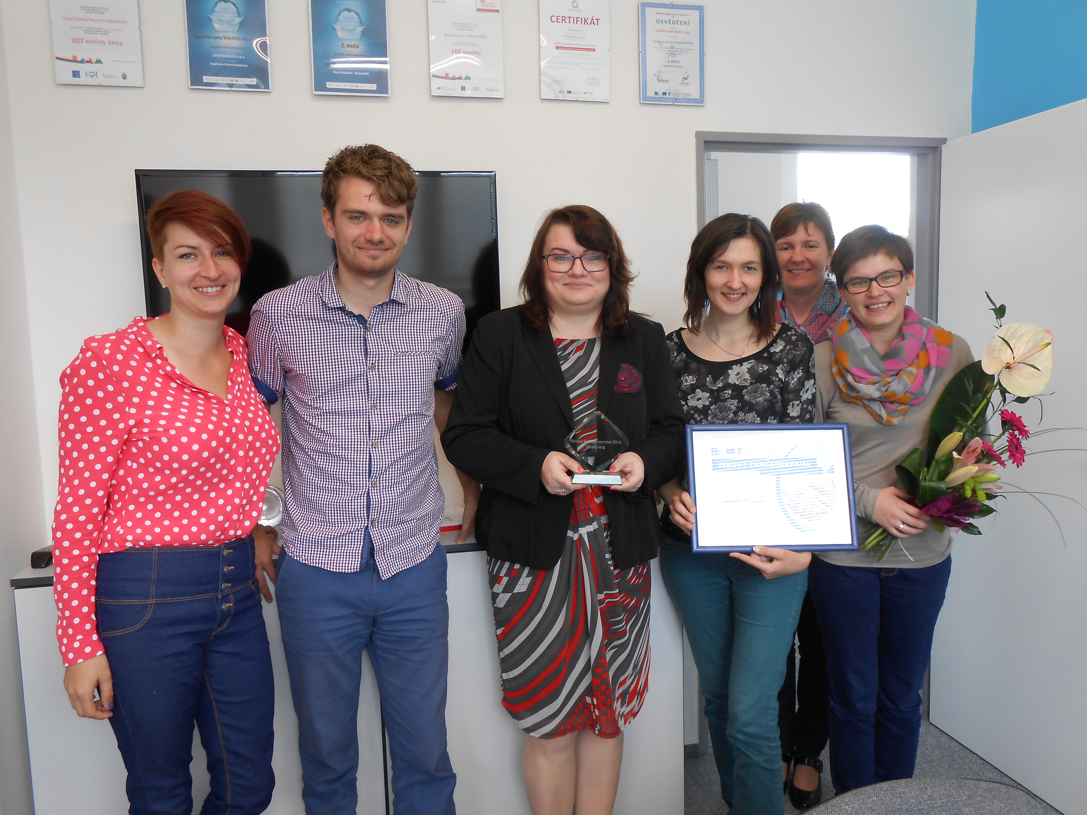

„Organizací soutěže naplňujeme naše firemní hodnoty a zároveň chceme být společensky odpovědní vůči regionu, ve kterém působíme,“ řekla
k projektu Silvie Klohnová, manažer lidských zdrojů a administrativy ze společnosti LAPP KABEL s.r.o. Soutěž byla určená přímo osloveným firmám ze Zlínského kraje, ale účastníky mohl nominovat i kdokoliv z řad široké veřejnosti. Vítěze pak na základě dotazníku, který se týkal interních dokumentů, personálních podmínek, forem organizace práce, udržování kontaktu, zdravotní péče, sociální péče, osobního rozvoje
a vzdělávání, vybírala odborná komise, složená ze zástupců společnosti LAPP KABEL s.r.o., organizace EDUCOL a města Otrokovice.

V kategorii „Malá a střední instituce“ (do 250 zaměstnanců) zvítězila obecně prospěšná společnost Luhačovické Zálesí. Společnost, založená
v roce 2007, má za cíl rozvoj, obnovu a zlepšování životních podmínek
v oblasti stejnojmenného mikroregionu. V kategorii „Velká instituce"
(s 251 a více zaměstnanci) se na první příčce umístila akciová společnost MORAVIA CANS, držící tento titul již z předchozích let. Společnost s více jak čtyřicetiletou tradicí je předním evropským výrobcem aerosolových nádobek.

Soutěž „Férový zaměstnavatel“ se konala v rámci projektu BENEFIT, financovaného z Evropského sociálního fondu - operačního programu Lidské zdroje a zaměstnanost. S podporou tohoto projektu vybudovala společnost LAPP KABEL s.r.o. v září roku 2013 také firemní školku Oskárek. Otrokovická společnost, která je předním dodavatelem integrovaných řešení a značkových výrobků pro kabelovou a spojovací techniku, se sama umísťuje na předních příčkách soutěží „Zaměstnavatel roku“. V loňském roce byla oceněna prvním místem
v kategorii SODEXO PROGRESIVNÍ ZAMĚSTNAVATEL ROKU 2014 ve Zlínském kraji. V celostátním kole se pak mezi velkou konkurencí umístila na třetí pozici.

Představení LAPP KABEL s.r.o.
Společnost LAPP KABEL s.r.o. se sídlem v Otrokovicích je součástí celosvětově působící skupiny Lapp s centrálou v německém Stuttgartu. Majitelem skupiny, ve které pracuje více než 3 200 zaměstnanců, je rodina Lapp. Skupinu tvoří 18 výrobních závodů, 40 distribučních společností a spolupracuje přibližně se 100 zahraničními zastoupeními.

